**LAPORAN KELOMPOK STRUKTUR DATA**

**BINARY SEARCH TREE**

**D4 MANAJEMEN INFORMATIKA**



Disusun oleh:

Alvin Noor Hodayah : 21091397016

Teguh Aldianto : 21091397076

Achmad Nurs Syururi Arifin : 21091397024

Muhammad Dhafa Jawadil Ubaid : 21091397058

Muhammad Al Faiz Putra J. : 21091397072

**STRUKTUR DATA :**

**SS program Kodingan:**

* Membuat fungsi untuk membangun sebuah binary search tree

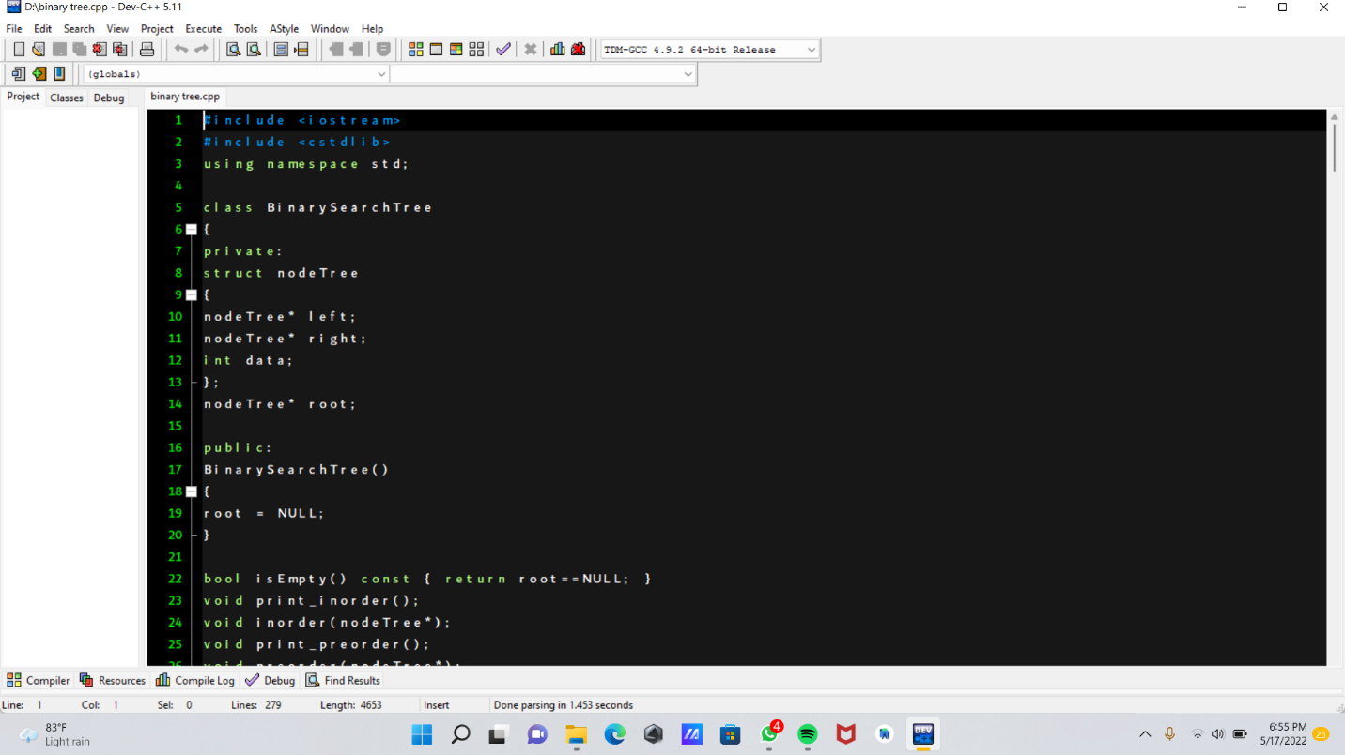

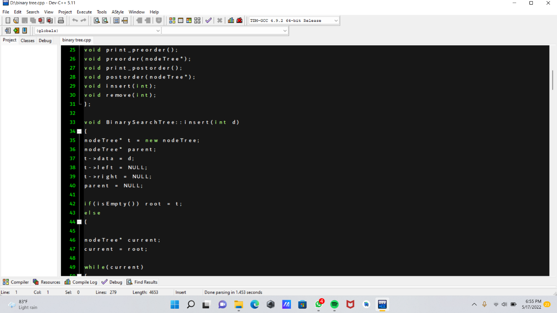

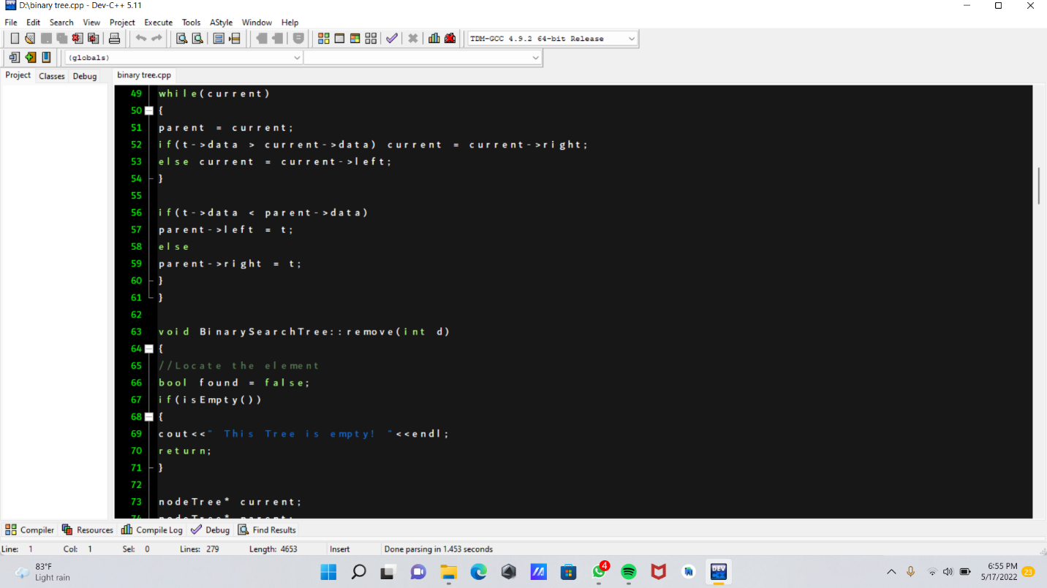

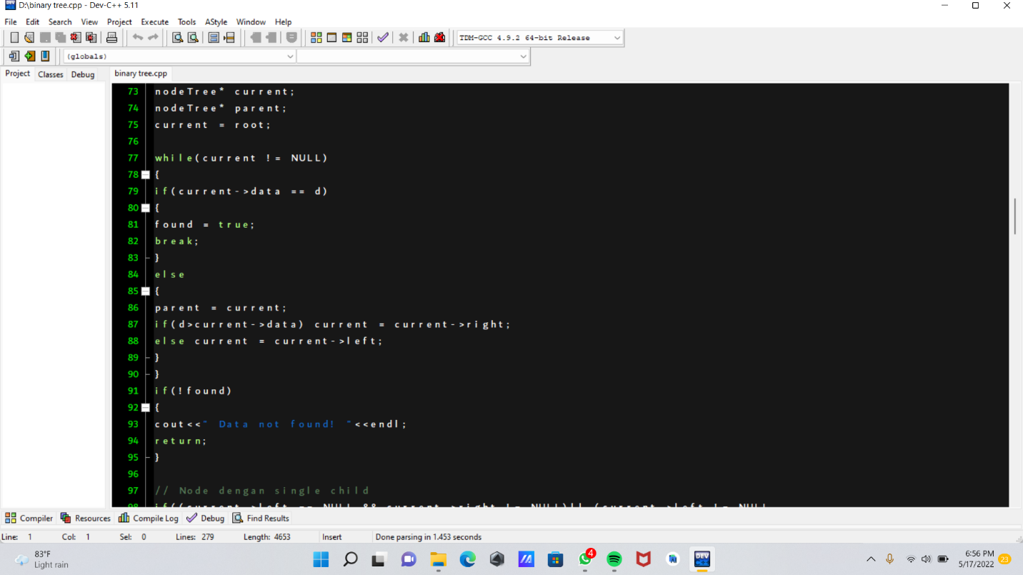

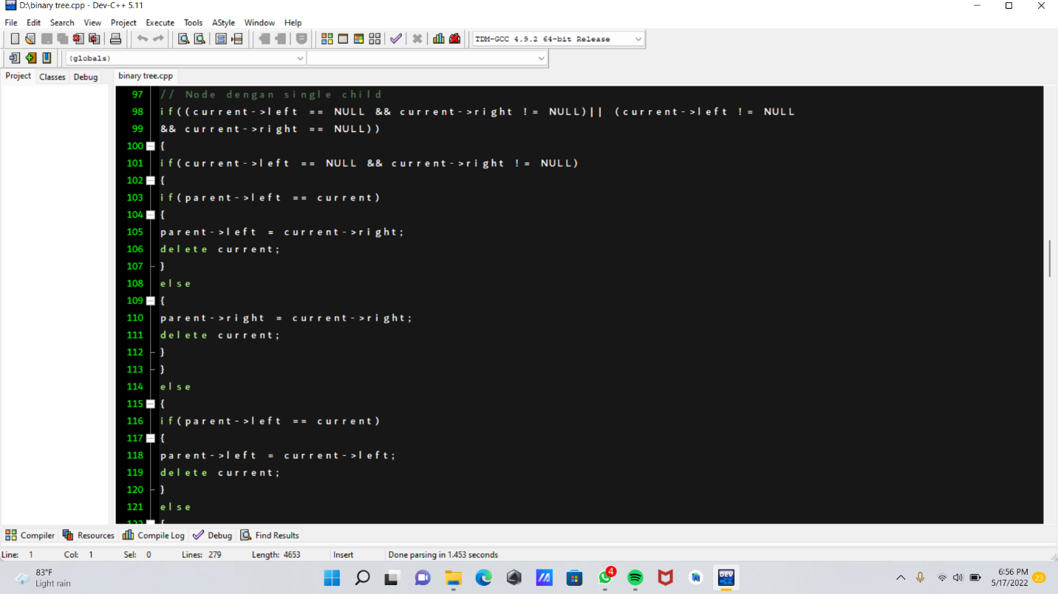

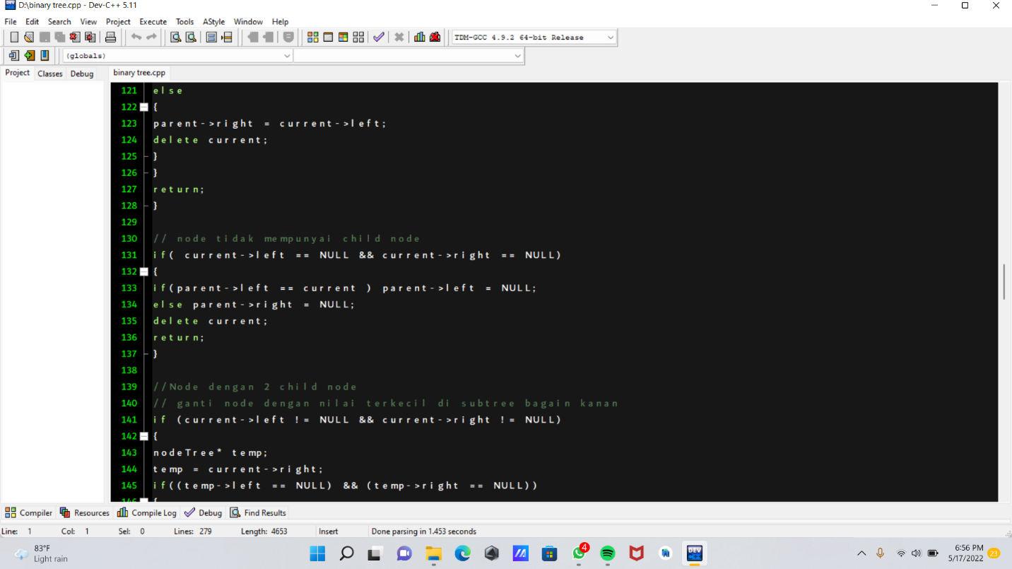

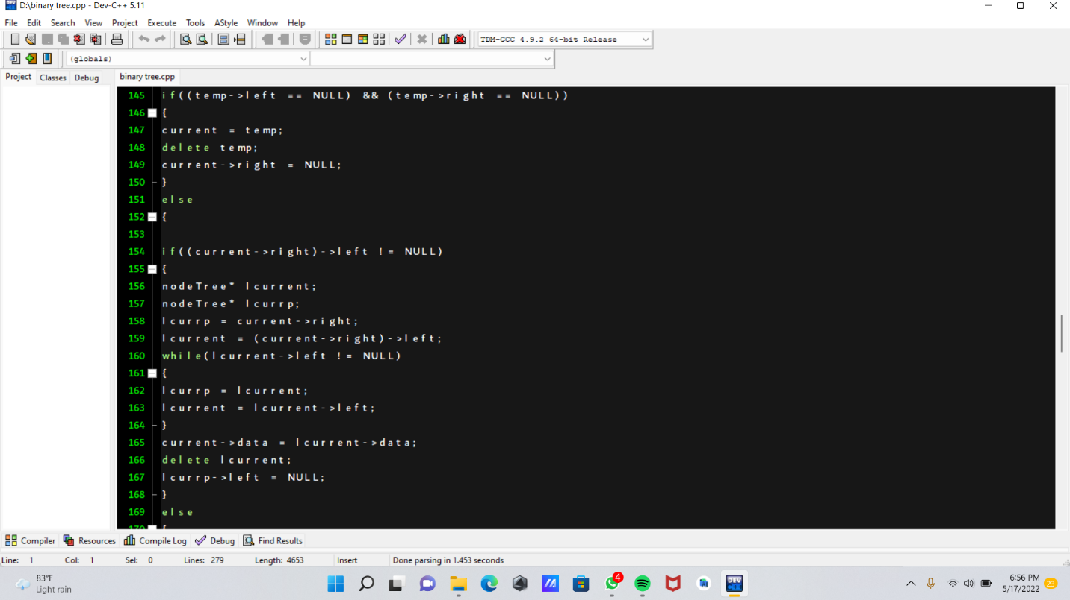

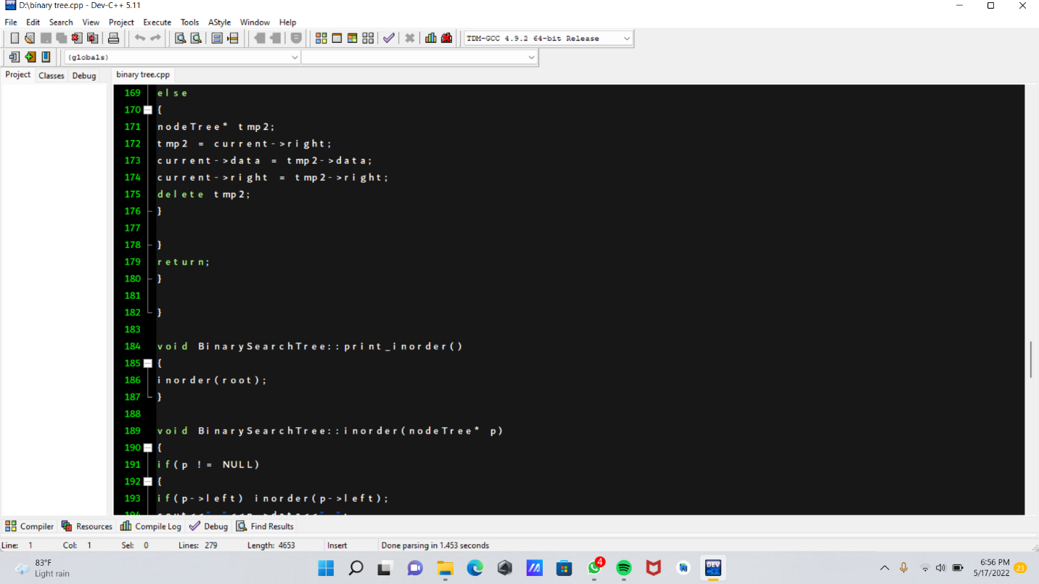

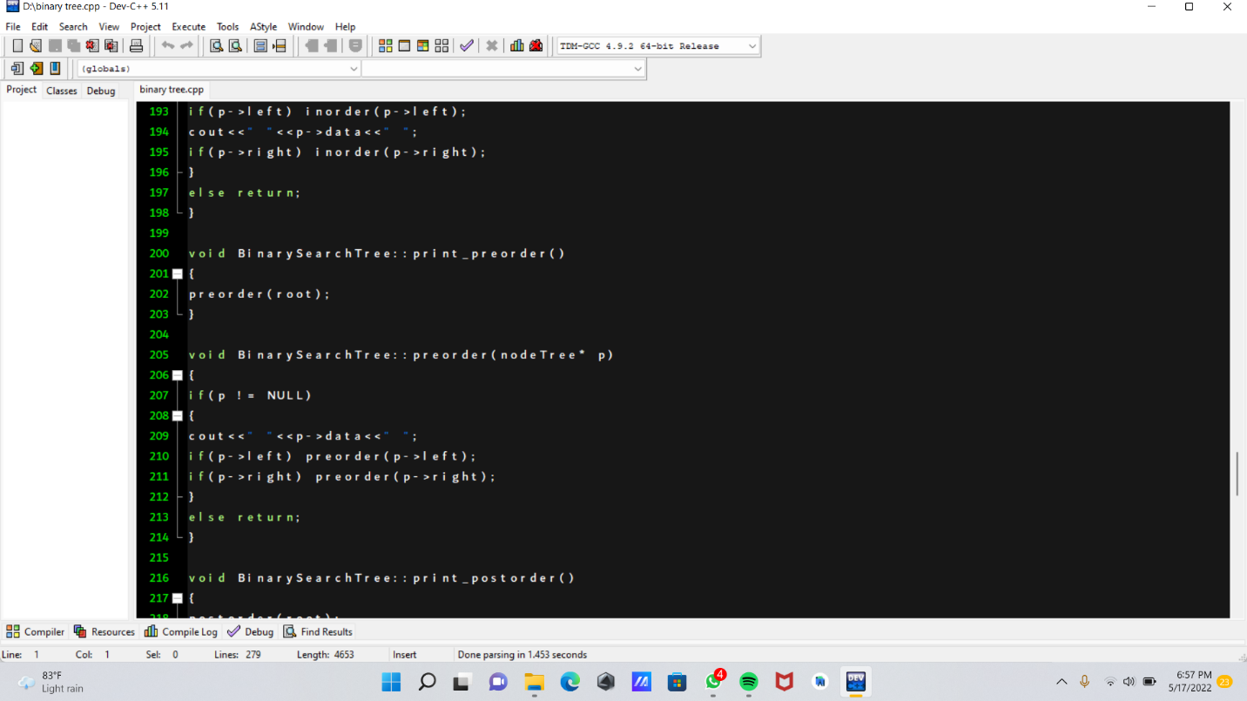

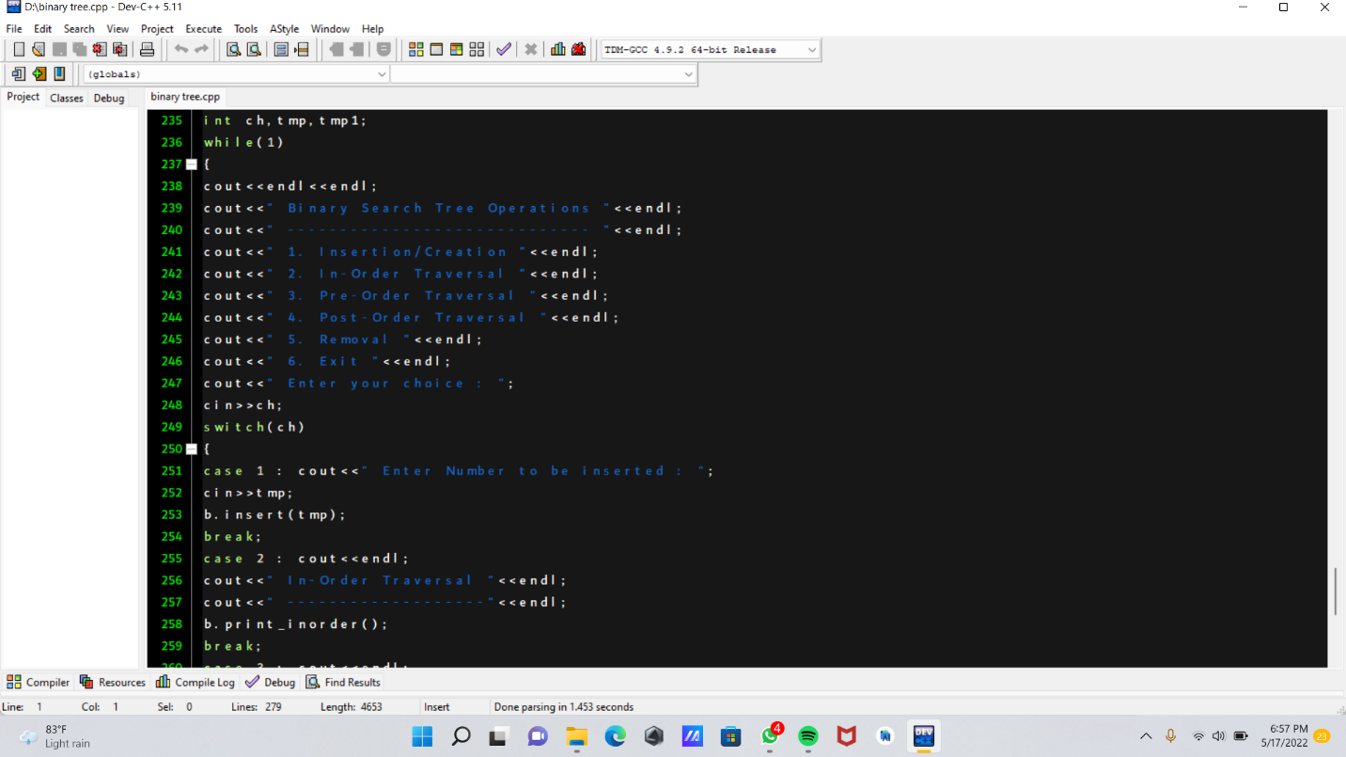

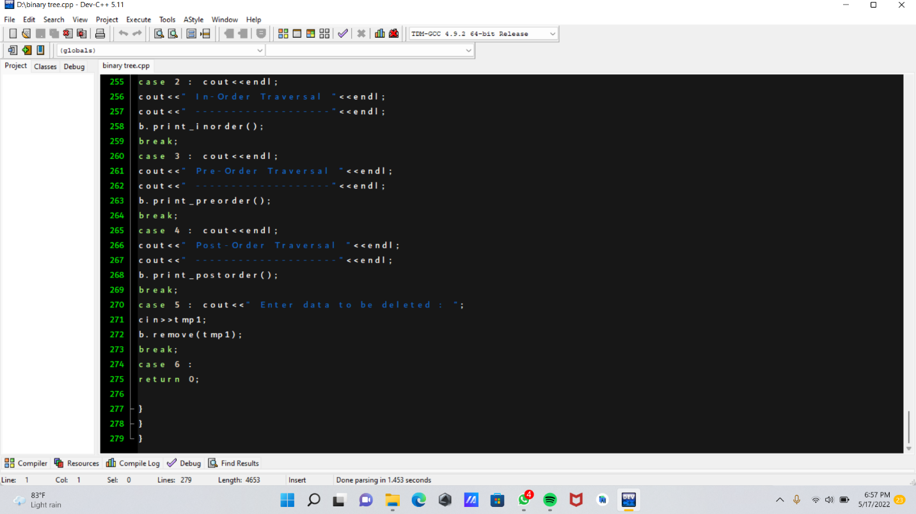

* **Input :** jumlah data dalam tree

Data data note dalam tree yang sudah di sorting

Contoh input :

* **Output (**hasil kodingan)

Print menggunakan BFS

**SS Hasil output kodingan:**

